# Control de Servicios

**Agregar Clinte**

Se puede agregar un cliente siempre y cuando no exista en la base de datos. Para ello, debemos dar clic al botón de **Agregar Cliente** y aparecerá una ventana flotante:

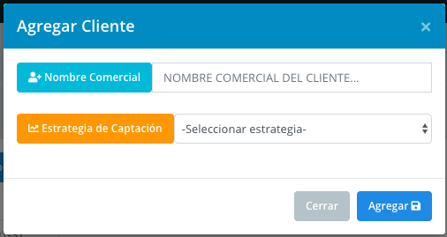

En ella se captura el nombre comercial o nombre de carpeta del cliente, para tenerlo bien identificado y que coincida con el archivo en las carpetas de Google. También se tiene que seleccionar la estrategia de captación, es decir, por qué medio se captó al cliente o cómo fue que hubo el primer contacto para generarle algún servicio.

Es obligatorio llenar ambos campos para poder agregar al cliente, y la otra restricción, es que no puede haber 2 clientes con el mismo nombre comercial.

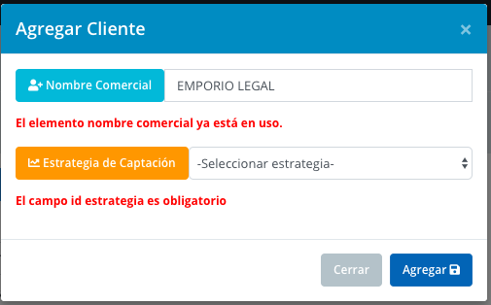

Otro punto a considerar, es que de entrada el saldo del cliente es igual a 0, hasta que se registre un ingreso por parte del cliente en el sistema.

Al tener los 2 campos llenos, se le da clic al botón de **Agregar**, a continuación, la ventana se cerrará y debe aparecer una notificación en color verde, indicado que se guardó el cliente en la base de datos.



**Agregar Servicio**

Para agregar un servicio, dar clic al botón **+ Servicio Nuevo**, y a continuación abrirá la ventana de servicios:

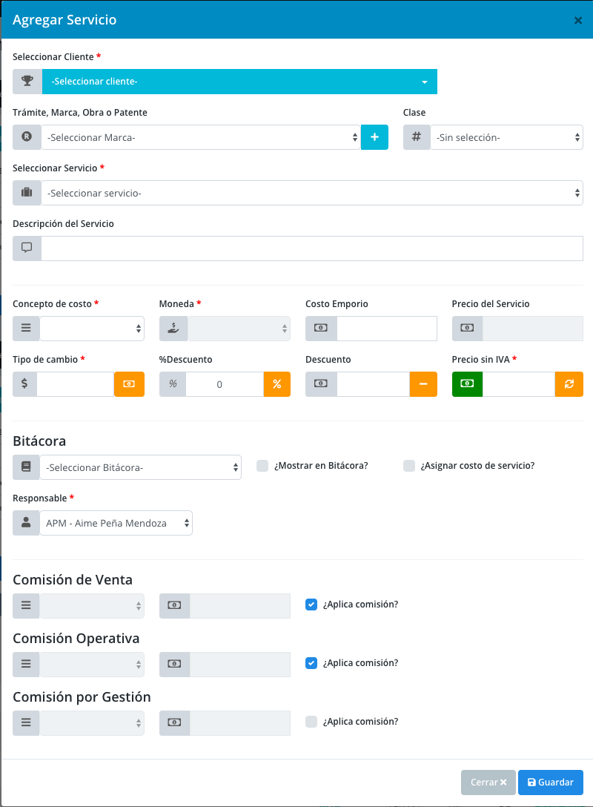

Esta ventana contiene varios campos y son muy importantes para el comportamiento del registro que se va a crear.

Primero deben seleccionar un cliente del listado, pueden anotar en el recuadro, y conforme vayan escribiendo, el listado va encontrando las coincidencias. NOTA: Solo aparecerán aquellos clientes que estén con estatus de Activo (Los clientes se pueden activar o inactivar en el menú de Clientes). Si el cliente no lo encuentran, cierren la ventana, y lo podrán agregar desde el botón de **Agregar Clientes**.

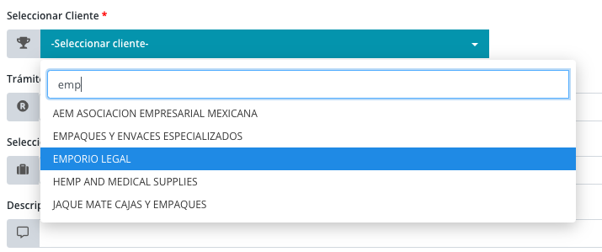

Posteriormente, seleccionan el trámite, marca, obra, patente, etc. (es el nombre de lo que quiere registrar el cliente, en otras palabras, es la subcarpeta de Google Sheets).

Si no existe el nombre de marca en el listado, lo tienen que agregar dando clic al botón de +

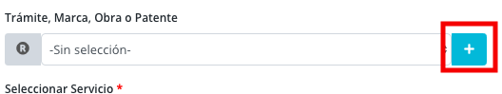

y aparecerá una ventana flotante en donde podrán anotar el nombre de la marca, y al finalizar, dar clic en **Agregar**. La única condición es que un cliente no puede tener 2 nombres de marca iguales, si anotan la misma marca que una existente, aparecerá un error. Cuando se agregue correctamente la marca al cliente, aparecerá una notificación en verde y también aparecerá la marca recién creada en el listado.

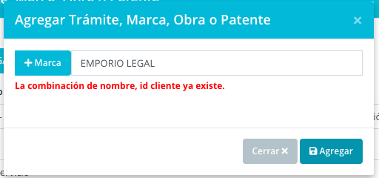

El campo de **Clase** es opcional, en caso de que aplique una clase determinada para el servicio que se va a crear. Si se desea ver el significado o descripción de cada clase, solo basta con dejar el mouse fijo unos segundos sobre cualquiera de las clases y a continuación aparecerá la descripción en un guion flotante. Para editar la descripción de cada Clase, es en el menú de Ajustes -> Clases

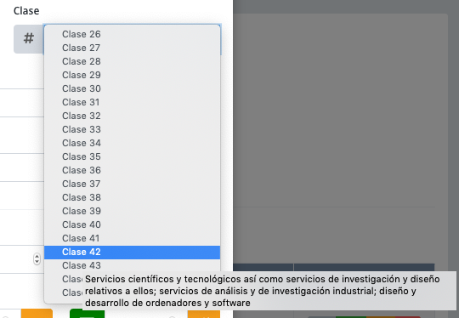

A continuación **Seleccionar el servicio** que se va a asignar al cliente. En este listado solo aparecerán aquellos servicios que estén activos (Los servicios se pueden crear, activar o desactivar en el Menú de Servicios->Catálogo de Servicios.

Los servicios se pueden filtrar anotando la clave del servicio, conforme vayan anotando, el listado va seleccionando la coincidencia.

Lo importante de cada servicio en el listado, es que contiene toda la información del mismo, es decir, al seleccionar un servicio, éste va a llenar varios campos del formulario, los cuales son:

* Concepto de Costo: Neto, porcentaje, por Proyecto
* Moneda: MXN, USD, u otras (Las monedas y tipos de cambio se pueden editar en el menú de Ajustes -> Monedas y tipos de cambio).
* Costo Emporio: este campo le dice al sistema cuánto le va a costar este servicio a Emporio, es decir, cuánto se tiene que pagar de derechos al IMPI, INDAUTOR, etc. Este monto aparecerá en el módulo de Egresos cuando se quiera hacer pagos al IMPI o INDAUTOR, o incluso también aplica para pagos de honorarios a terceros (algún despacho o profesionista que haya participado en la realización del trámite del cliente). También es importante aclarar que este costo **ya contiene IVA**, y se puede modificar, por ejemplo, si es un registro de marca, que normalmente tiene un costo de $2,813.77, y además, un tercero participó en este registro, por lo tanto, se tiene que pagar por sus servicios prestados, a esos 2,813.77 se le tiene que sumar los honorarios del tercero.
* Precio del Servicio: este campo solo indica cuál es el costo (SIN IVA) que normalmente tiene este servicio (No se edita). Sirve como referencia de lo que cuesta para compararlo contra algún descuento que se pueda aplicar al cliente.
* Tipo de cambio: Es el múltiplo para la conversión de MXN a otra moneda. Por lo general, el tipo de cambio es 1, ya que la mayoría de los servicios se cobran en MXN. Pero este campo se modifica si se utiliza otro tipo de moneda, p.ej. USD. Es importante tenerlo en cuenta, ya que todos los servicios se van a guardar en MXN, y del mismo modo los montos de comisiones. Para editar de forma general el tipo de cambio, se puede hacer desde el menú Ajustes -> Monedas y tipos de cambio, o bien, si se desea modificar únicamente para el servicio que se está creando, simplemente se modifica el número y se aplican cambios al presionar la tecla Enter o al dar clic al botón amarillo (mostaza) unido al recuadro.

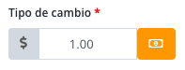

* % Descuento: Es el porcentaje de descuento aplicado al precio del servicio para el cliente. Actualmente, hay clientes que tienen ciertos porcentajes de descuento aplicado en algunos servicios, es decir, cada vez que seleccione a un cliente determinado, p.ej. Interceramic, y se selecciona un servicio en el cual ese cliente tiene descuento, en automático aparecerá el porcentaje de descuento aplicado. También está el caso en que se desea aplicar un descuento a un cliente, simplemente se modifica el campo, y para aplicar cambios en el costo, se presiona la tecla Enter o se da clic en el botón unido al recuadro. NOTA: los descuentos específicos para cada cliente se modifican en el menú Servicios -> Descuentos

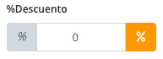

* Descuento: Es el caso similar al % de Descuento. Los clientes que tengan un descuento predefinido, se aplicarán cada vez que se elija un servicio. Y para aplicar los cambios en el costo final, solo basta con modificar el monto y presionar la tecla Enter o el botón contiguo.

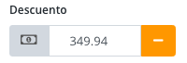

* Precio sin IVA: Este campo es el precio final al cliente (sin IVA). El IVA se incluirá en la factura en la cual se agregue este servicio. El motivo por el cual no lleva IVA el precio, es porque algunos servicios se pagan por medio de un recibo en Efectivo. Es importante, que en los servicios que tengan un Concepto de costo (por Proyecto o Porcentaje) se anote el Precio sin IVA en el recuadro, y a continuación presionar el botón Enter o darle clic al botón contiguo, esto es para que el sistema calcule y aplique los montos de comisión, dado el precio del servicio.

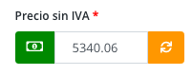

* Bitácora: Por default, cada servicio tiene asignada una bitácora en la cual aparecerá el servicio, por lo tanto, se puede cambiar. Sin embargo, hay 2 bitácoras a las cuales el servicio (salvo autorización de dirección) no se va a mostrar a menos que se paguen en el sistema, ya sea por medio de una factura o recibo, esas bitácoras son: Trámites Nuevos y Estudios de Factibilidad.

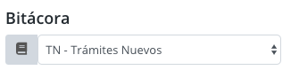

* Mostrar en Bitácora: Este campo de tipo check-box se habilita en automático según el criterio de la bitácora seleccionada. Este mismo campo en la base de datos, también se marca en automático en cuanto el servicio queda pagado. Ciertos usuarios tienen permisos de habilitar o deshabilitar este campo.



* Asignar costo de servicio: Este campo se habilita en automático cuando se selecciona un servicio que trae un costo asociado. Si el usuario lo deshabilita, el servicio creado no aparecerá en los pagos pendientes al IMPI, INDAUTOR o cualquier otro tercero, aún si se guarda el servicio con un monto en el campo de Costo Emporio.



* Responsable: Es el responsable asignado al servicio, se puede cambiar posteriormente. En el listado solo aparecerán los usuarios activos y que tengan habilitada la opción para tener responsabilidad sobre los servicios. (Los usuarios se modifican en el menú de Usuarios -> Usuarios, pero por seguridad no todos tienen acceso a ese módulo)

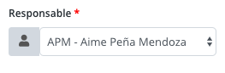

* Comisiones: Los montos de las comisiones de Venta, operativa y gestión se calculan en automático según el servicio y monto (en caso de que la comisión se calcule por un porcentaje del precio del servicio). Al momento de generar el servicio, se tienen que habilitar o deshabilitar los campos de cada comisión para poder utilizar el monto, tomando en cuenta que, si se habilita el campo de Comisión por gestión, ésta, le restará su monto a la Comisión de venta.

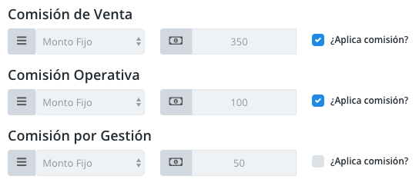

Finalmente, al tener todos los campos obligatorios llenos, se puede guardar el servicio en el botón de Guardar. Y justo después de guardar, si no hubo algún error, aparecerán 2 notificaciones, una indicando que el servicio ya se generó, y la segunda indicará que se generó el proceso o check-list de ese servicio.

